电源测试之——精确测量电源纹波
来源：德州仪器(TI) 作者：Robert Kollman
精确地测量电源纹波本身就是一门艺术。在图 1 所示的示例中，一名初级工程师完全错误地使用了一台示波器。他的第一个错误是使用了一支带长接地引线的示波器探针；他的第二个错误是将探针形成的环路和接地引线均置于电源变压器和开关元件附近；他的最后一个错误是允许示波器探针和输出电容之间存在多余电感。该问题在纹波波形中表现为高频拾取。在电源中，存在大量可以很轻松地与探针耦合的高速、大信号电压和电流波形，其中包括耦合自电源变压器的磁场，耦合自开关节点的电场，以及由变压器互绕电容产生的共模电流。
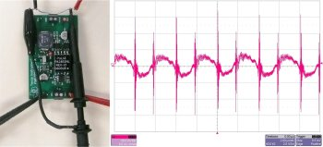
图1：错误的纹波测量得到的较差的测量结果。
利用正确的测量方法可以大大地改善测得纹波结果。首先，通常使用带宽限制来规定纹波，以防止拾取并非真正存在的高频噪声。我们应该为用于测量的示波器设定正确的带宽限制。其次，通过取掉探针“帽”，并构成一个拾波器（如图 2 所示），我们可以消除由长接地引线形成的天线。将一小段线缠绕在探针接地连接点周围，并将该接地连接至电源。这样做可以缩短暴露于电源附近高电磁辐射的端头长度，从而进一步减少拾波。
最后，在隔离电源中，会产生大量流经探针接地连接点的共模电流。这就在电源接地连接点和示波器接地连接点之间形成了压降，从而表现为纹波。要防止这一问题的出现，我们就需要特别注意电源设计的共模滤波。另外，将示波器引线缠绕在铁氧体磁心周围也有助于最小化这种电流。这样就形成了一个共模电感器，其在不影响差分电压测量的同时，还减少了共模电流引起的测量误差。图 2 显示了该完全相同电路的纹波电压，其使用了改进的测量方法。这样，高频峰值就被真正地消除了。
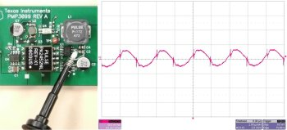
图2：四个轻微的改动便极大地改善了测量结果。
实际上，集成到系统中以后，电源纹波性能甚至会更好。在电源和系统其他组件之间几乎总是会存在一些电感。这种电感可能存在于布线中，抑或只有蚀刻存在于 PWB 上。另外，在芯片周围总是会存在额外的旁路电容，它们就是电源的负载。这二者共同构成一个低通滤波器，进一步降低了电源纹波和/或高频噪声。在极端情况下，电流短时流经 15 nH 电感和 10 μF 旁路电容的一英寸导体时，该滤波器的截止频率为 400 kHz。这种情况下，就意味着高频噪声将会得到极大降低。许多情况下，该滤波器的截止频率会在电源纹波频率以下，从而有可能大大降低纹波。经验丰富的工程师应该能够找到在其测试过程中如何运用这种方法的途径。

